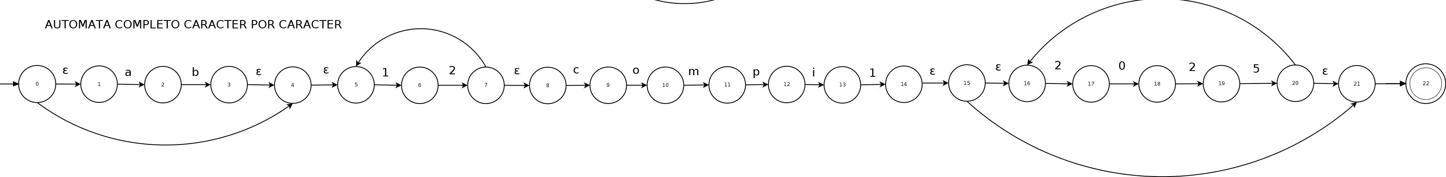
AFN = (ab)?(12)+(compi1)(2025)*

Tabla

Cerradura (0) = {0,1,4} Estado A
Mueve (A,a) = {2}
Cerradura (Mueve(A,a)) = {2} Estado B
Cerradura (Mueve(B,b)) = {3,4,5} Estado C

Cerradura (Mueve(C,1)) = {6} Estado D
Cerradura (Mueve(D,2)) = {5,6,7,8,9} Estado E

Cerradura (Mueve(E,c)) = {10} Estado F
Cerradura (Mueve(F,o)) = {11} Estado G
Cerradura (Mueve(G,m)) = {12} Estado H
Cerradura (Mueve(H,p)) = {13} Estado I
Cerradura (Mueve(I,i)) = {14} Estado J
Cerradura (Mueve(J,1)) = {15,16,17} Estado K Aceptación

Cerradura (Mueve(K,2)) = {18} Estado L Aceptación
Cerradura (Mueve(L,0)) = {19} Estado M Aceptación
Cerradura (Mueve(M,2)) = {20} Estado N Aceptación
Cerradura (Mueve(N,5)) = {18,19,20,21,22,23} Estado O Aceptación

 | Simbolos de entrada
Estado | 0 | 1 | 2 | 5 | a | b | c | o | m | p | i
A={0} |  |  |  |  | B
B={2} |  |  |  |  |  | C
C={3,4,5} |  | D
D={6} |  |  | E
E={5,6,7,8,9} |  |  |  |  |  |  | F
F={10} |  |  |  |  |  |  |  | G
G={11} |  |  |  |  |  |  |  |  | H
H={12} |  |  |  |  |  |  |  |  |  | I
I={13} |  |  |  |  |  |  |  |  |  |  | J
J={14} |  | K
K={15,16,17} |  |  | L
L={18} | M
M={19} |  | N
N={20} |  |  |  | O
O={17,18,19,20,21,22,23} |  |  | L

